Práctica. MS Project: Seguimiento y control de proyectos

 Objetivos

* Poner en práctica la aplicabilidad de las métricas de seguimiento y control de proyectos (holguras y análisis EVA).

 Herramientas

* Microsoft Project

 Material de consulta

* http://www.projectlearning.net/pdf/X3.1.pdf
* http://www.projectlearning.net/pdf/I1.1.pdf
* http://www.projectlearning.net/pdf/I2.1.pdf
* http://www.projectlearning.net/pdf/I2.2.pdf

 La siguiente tabla muestra las tareas de un proyecto denominado “ProyectoPR”. Dicho proyecto consta de 11 tareas: T1, T2, ..., T11. En la tabla se indica, para cada tarea, la lista de tareas predecesoras, así como su duración. A partir de la información de la tabla se pide:

|  |  |  |
| --- | --- | --- |
| **ProyectoPR** |  |  |
| Tareas | Predecesoras | Duración (días) |
| T1 | - | 5 |
| T2 | - | 2 |
| T3 | - | 4 |
| T4 | T1 | 3 |
| T5 | T1, T2 | 4 |
| T6 | T3 | 3 |
| T7 | T3 | 2 |
| T8 | T4 | 3 |
| T9 | T5, T6 | 4 |
| T10 | T7 | 2 |
| T11 | T8, T9, T10 | 4 |

1. Crea el proyecto con la información de la tabla anterior. La tarea “ProyectoPR” será una tarea resumen del proyecto. Los nombres de las tareas serán, tal y como indica la tabla, T1, T2, ...,T11. Nota: Las tareas deben estar programadas automáticamente.
2. **Indicar cuál es la duración del proyecto y cuáles son las tareas críticas. Justifica tu respuesta.**

La duración del proyecto es de 17 días. Las tareas críticas son:

* T1
* T5
* T9
* T11

Para saber esto hemos creado una nueva columna en la que hemos usado la función “Margen de Demora Total” con título “Holgura Total” y hemos comprobado cuáles dan como resultado un 0. Otra manera de detectarlo sería a través del diagrama de actividades viendo las tareas dibujadas en rojo.

1. **¿Qué pasa si la actividad T7 se retrasa 3 días? ¿Qué pasaría si retraso la actividad T7 en 5 días y la actividad T10 1 día? Justifica tus respuestas.**

Si retrasamos la actividad T7 tres días no pasaría nada ya que no altera la duración total del proyecto. Además, la holgura total de esta tarea era de 5 días, así que todo se mantiene correcto.

Sin embargo, al retrasar T7 en cinco días y T10 en uno, el ProyectoPR se retrasa en total un día debido a la falta de holgura total en la tarea diez.

1. **Vamos a considerar que las tareas son del tipo “duración fija” y Sí son condicionadas por el esfuerzo. Explica qué significa exactamente esta asunción. Pon un ejemplo concreto.**

Si las tareas son de duración fija, no habrá posibilidad a aumentar su plazo de entrega y por tanto la holgura total siempre se mantendrá como cero.

En el caso de que queramos que el proyecto esté condicionado por el esfuerzo, eso significará que la duración cambiará según el número de recursos o personas (su disponibilidad y su esfuerzo) que tengamos asignadas a cada tarea.

Ejemplo: Tenemos a una persona asignada a una tarea para programar un videojuego y la duración de esta tarea es de dos semanas. Como la tarea está condicionada por el esfuerzo, asignaremos otra persona más y así el tiempo del proyecto se reducirá a una semana.

1. **Realizar las asignaciones de los recursos: Raúl, Juan, Carlos, David (Utilizaremos para ello el botón 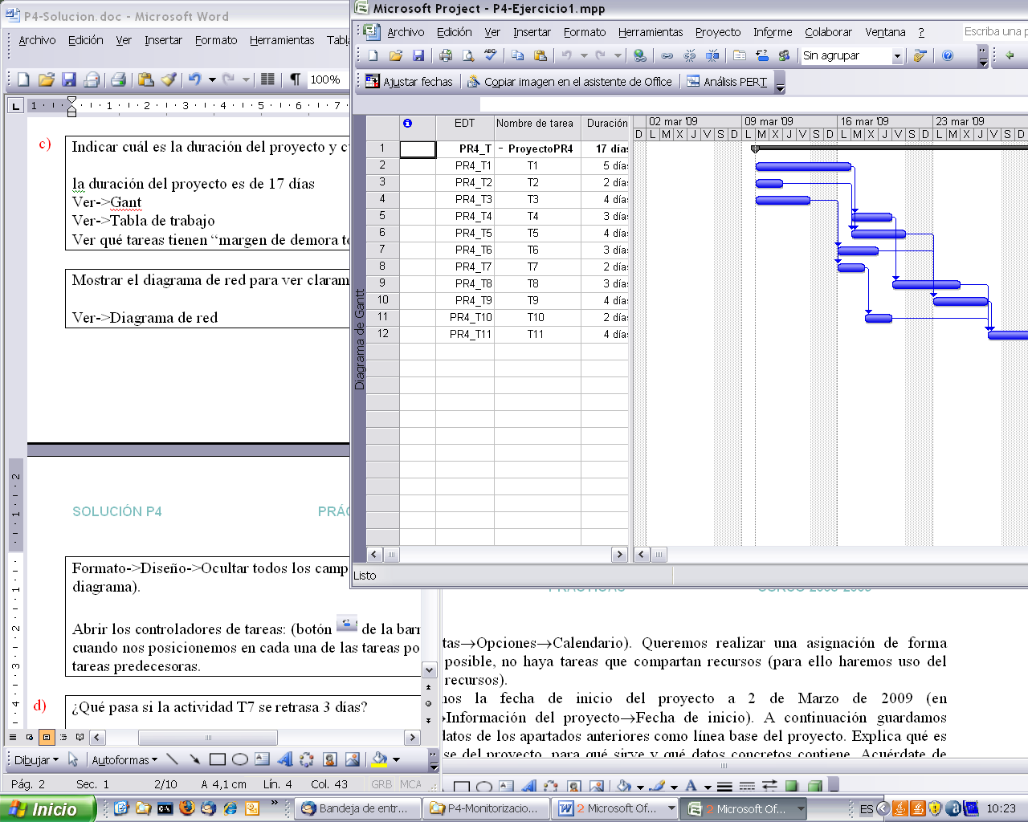 de la barra de herramientas). La tasa estándar será 50€/hora, todos trabajan a tiempo completo (100% de su capacidad). La jornada laboral será de 8 horas (en Herramientas→Opciones→Calendario). Queremos realizar una asignación de forma que, si es posible, no haya tareas que compartan recursos (para ello haremos uso del filtrado de recursos, indicando la disponibilidad requerida en horas).**
2. **Establecemos la fecha de inicio del proyecto a 23 de Noviembre de 2015 (en Proyecto→Información del proyecto→Fecha de inicio). A continuación guardamos todos los datos de los apartados anteriores como línea base del proyecto. Explica qué es la línea base del proyecto, para qué sirve y qué datos concretos contiene. Acuérdate de cambiar la fecha de estado a 23 de Noviembre de 2015 antes de guardar la línea base. Muestra los datos en una vista de Gantt de Seguimiento y explica lo que muestra la gráfica.**

Utilizamos la línea de base como una foto fija de un plan final para tenerlo como punto de referencia a la hora de examinar la evolución de una planificación versus lo realmente ejecutado. La línea de base contiene los datos de nuestro proyecto.

En el diagrama de Gantt de Seguimiento, podemos comparar la planificación inicial (en gris) y la planificación real (en el color que debe ser).

1. **Ahora vamos a introducir datos reales para poder hacer un seguimiento del proyecto. Supongamos que el seguimiento lo realizamos el lunes 30 de Noviembre (por lo tanto cambiaremos la fecha de estado a lunes 30 de Noviembre, en Proyecto→Información del proyecto→Fecha de estado). Suponemos que durante la primera semana todo va según lo planificado. (Para introducir los datos reales actualizaremos el porcentaje de trabajo completado de las tareas).**
2. **Supongamos que el 30 de Noviembre, la persona encargada de la tarea T4 tiene que ausentarse durante 3 días. Explica qué harías (enumera los pasos) para no retrasar la terminación del proyecto teniendo en cuenta que los recursos actualmente ocupados no deben interrumpir sus tareas actualmente asignadas, y que a cada tarea se le asigna un único recurso. Indica los pasos que sigues en Project y explica claramente las diferencias entre la planificación que muestra la línea base con la nueva programación (para ello puedes hacer uso de las vistas de Gantt detallado y Gantt de seguimiento).**

**Nota**: Acuérdate de reflejar la no disponibilidad de la persona encargada de la tarea T4. Es importante para poder realizar la reasignación de recursos. Para reflejar la no disponibilidad de un recurso ir a Ver→Uso de recursos, pinchar con el botón derecho sobre el recurso, y en “Información del recurso”, en la pestaña “General”.

El recurso de T4 (Carlos) se va tres días el día 30 de Noviembre.

Se retrasa la T5 un día.

David (T5) hace la T4.

Juan (T10) hace la T5

Juan (T10) hace la T10

 Dado el fichero que se adjunta (ejemploEVA.mpp), se pide:

1. **Mostrar las columnas correspondientes para ver la información SPI y CPI del proyecto. ¿Qué fecha hemos tomado como base para realizar el EVA?**

SPI (IRP) = 0.69  
CPI (IRC) = 0.75

5 de Abril de 2004

1. **Analiza la información que proporcionan los campos BCWS, BCWP y ACWP para las tareas 1, 2 y 3.**

BCWS = CPTP = Coste presupuestado del trabajo programado

BCWP = CPTR = Coste presupuestado del trabajo realizado

ACWP = ACWP = Coste real del trabajo realizado

La tarea 1 tenía un presupuesto inicial programado de 600$ pero se ha alargado y el coste real del trabajo realizado hasta el momento es de 400$ más.

La tarea 2 tenía un presupuesto inicial programado de 1520$ pero más adelante el coste real del trabajo realizado ha aumentado hasta costar 2280$.

La tarea 3 tenía un presupuesto inicial programado de 1280$, se ha actualizado este valor por una previsión de 640$ pero finalmente el coste real ha subido a 740$.

1. **Analiza la información que proporcionan los campos SPI y CPI para las tareas 1, 2 y 3.**

SPI = IRP

Las dos primeras tareas al valer 1 han terminado, mientras que la tarea 3 está todavía por la mitad.

CPI = IRC

Con la tarea 1 hemos gastado 1.66$ más por cada euro de coste presupuestado, es decir, un 66% más.

Con la tarea 2 hemos gastado 1.49$ más por cada euro de coste presupuestado, es decir, un 49% más.

Con la tarea 3 hemos gastado 1.16$ más por cada euro de coste presupuestado, es decir, un 16% más.

1. **Cambia la fecha de estado a Jueves 8 de Abril y vuelve a realizar un EVA. Explica el resultado obtenido y justifica las discrepancias con el caso anterior.**

La única diferencia es que la tarea 3 todavía no ha empezado, y por tanto no ha habido un aumento ni una reducción del presupuesto programado.

1. **Explica qué pasaría con los valores del análisis EVA para la tarea 3 si lo hiciésemos teniendo en cuenta el martes 13 de Abril**.

Se mantienen iguales que en el primer caso.